Санкт-Петербургский национальный исследовательский университет

УЧЕБНЫЙ ЦЕНТР ОБЩЕЙ ФИЗИКИ ФТФ

Группа M3202 К работе допущен Студент Кочубеев Николай Работа выполнена Преподаватель Тимофеева Эльвира Отчет принят

Рабочий протокол и отчет

по лабораторной работе № 4.10

Законы Малюса и Брюстера

1. **Цель работы.**

Исследование характера поляризации лазерного излучения и экспериментальная проверка законов Малюса и Брюстера.

1. **Задачи, решаемые при выполнении работы.**

Проверка закона Малюса и определение угла Брюстера.

1. **Объект исследования.**

Естественный и поляризованный свет

1. **Метод экспериментального исследования.**

Эксперимент, анализ данных.

1. **Рабочие формулы и исходные данные.**

1. **Измерительные приборы.**

|  |  |  |  |  |
| --- | --- | --- | --- | --- |
| *№ п/п* | *Наименование* | *Тип прибора* | *Используемый диапазон* | *Погрешность прибора* |
| *1* | Микроскоп |  |  |  |

1. **Схема установки.**

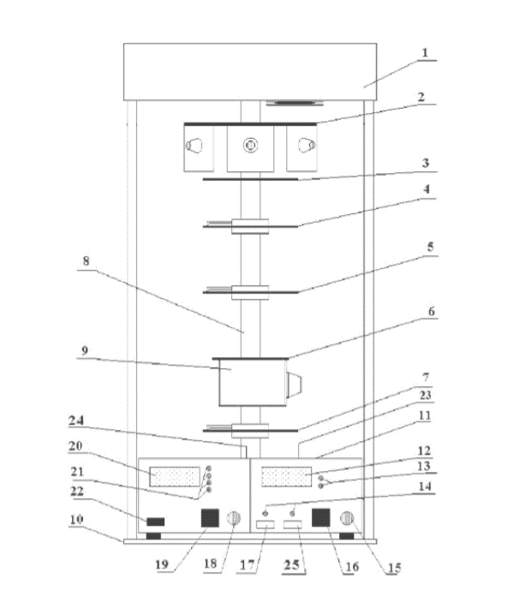

**Упражнение 1**

|  |  |  |  |
| --- | --- | --- | --- |
| Лазер | | | |
| градус | I1 | I2 | ср. знач |
| 150 | 0,767 | 0,778 | 0,773 |
| 140 | 0,595 | 0,598 | 0,597 |
| 130 | 0,39 | 0,385 | 0,388 |
| 120 | 0,144 | 0,241 | 0,193 |
| 110 | 0,105 | 0,112 | 0,109 |
| 100 | 0,032 | 0,031 | 0,032 |
| 90 | 0,006 | 0,006 | 0,006 |
| 80 | 0,029 | 0,04 | 0,035 |
| 70 | 0,146 | 0,142 | 0,144 |
| 60 | 0,257 | 0,254 | 0,256 |
| 50 | 0,439 | 0,483 | 0,461 |
| 40 | 0,707 | 0,7 | 0,704 |
| 30 | 0,823 | 0,865 | 0,844 |
| 20 | 1,027 | 1,04 | 1,034 |
| 10 | 1,065 | 1,092 | 1,079 |
| 0 | 1,1 | 1,016 | 1,058 |
| 10 | 0,95 | 0,955 | 0,953 |
| 20 | 0,843 | 0,869 | 0,856 |
| 30 | 0,719 | 0,727 | 0,723 |
| 40 | 0,529 | 0,544 | 0,537 |
| 50 | 0,344 | 0,347 | 0,346 |
| 60 | 0,173 | 0,168 | 0,171 |
| 70 | 0,076 | 0,07 | 0,073 |
| 80 | 0,013 | 0,014 | 0,014 |
| 90 | 0,009 | 0,007 | 0,008 |
| 100 | 0,041 | 0,036 | 0,039 |
| 110 | 0,148 | 0,164 | 0,156 |
| 120 | 0,338 | 0,329 | 0,334 |
| 130 | 0,496 | 0,507 | 0,502 |
| 140 | 0,665 | 0,688 | 0,677 |
| 150 | 0,855 | 0,877 | 0,866 |

|  |  |  |  |
| --- | --- | --- | --- |
| Белый свет | | | |
| $$a, °$$ | I1 | I2 | ср. знач |
| 150 | 0.47 | 0.468 | 0.469 |
| 140 | 0.473 | 0.472 | 0.473 |
| 130 | 0.478 | 0.48 | 0.479 |
| 120 | 0.49 | 0.493 | 0.492 |
| 110 | 0.504 | 0.501 | 0.503 |
| 100 | 0.52 | 0.519 | 0.52 |
| 90 | 0.524 | 0.525 | 0.525 |
| 80 | 0.53 | 0.531 | 0.531 |
| 70 | 0.533 | 0.529 | 0.531 |
| 60 | 0.536 | 0.535 | 0.536 |
| 50 | 0.54 | 0.541 | 0.541 |
| 40 | 0.546 | 0.544 | 0.545 |
| 30 | 0.554 | 0.549 | 0.552 |
| 20 | 0.558 | 0.554 | 0.556 |
| 10 | 0.549 | 0.55 | 0.55 |
| 0 | 0.54 | 0.539 | 0.54 |
| 10 | 0.536 | 0.528 | 0.532 |
| 20 | 0.53 | 0.528 | 0.529 |
| 30 | 0.523 | 0.526 | 0.525 |
| 40 | 0.511 | 0.522 | 0.517 |
| 50 | 0.504 | 0.512 | 0.508 |
| 60 | 0.492 | 0.503 | 0.498 |
| 70 | 0.483 | 0.491 | 0.487 |
| 80 | 0.475 | 0.484 | 0.48 |
| 90 | 0.474 | 0.478 | 0.476 |
| 100 | 0.469 | 0.474 | 0.472 |
| 110 | 0.476 | 0.471 | 0.474 |
| 120 | 0.474 | 0.473 | 0.474 |
| 130 | 0.478 | 0.479 | 0.479 |
| 140 | 0.493 | 0.49 | 0.492 |
| 150 | 0.481 | 0.482 | 0.482 |

$I_{0 \left(без поляризатора\right)}=1.549$

$${ I}_{0 \left(с поляризатором\right)}= 0.46$$

$${ I}_{max}=0.564$$

$${ I}_{min}= 0.46$$

**Упражнение 2**

$$a_{брюст}=60°$$

$$I=0.104$$

|  |  |
| --- | --- |
| $$a, °$$ | I |
| 30 | 0.267 |
| 32 | 0.251 |
| 34 | 0.243 |
| 36 | 0.228 |
| 38 | 0.218 |
| 40 | 0.204 |
| 42 | 0.187 |
| 44 | 0.17 |
| 46 | 0.158 |
| 48 | 0.149 |
| 50 | 0.142 |
| 52 | 0.136 |
| 54 | 0.129 |
| 56 | 0.119 |
| 58 | 0.114 |
| 60 | 0.112 |
| 62 | 0.109 |
| 64 | 0.106 |
| 62 | 0.108 |
| 60 | 0.112 |
| 58 | 0.112 |
| 56 | 0.118 |
| 54 | 0.126 |
| 52 | 0.136 |
| 50 | 0.142 |
| 48 | 0.147 |
| 46 | 0.158 |
| 44 | 0.171 |
| 42 | 0.187 |
| 40 | 0.203 |
| 38 | 0.218 |
| 36 | 0.228 |
| 34 | 0.244 |
| 32 | 0.251 |
| 30 | 0.267 |

|  |  |
| --- | --- |
|  |  |
| 90 | 0.016 |
| 0 | 0.011 |

|  |  |  |
| --- | --- | --- |
|  |  |  |
| min | 0.26 | 90 |
| max | 0.455 | 29 |

**Расчет результатов косвенных измерений**

$$P_{лазера}=0.98$$

Относительная интенсивность лазера и зависимость $cos{\left(φ-φ_{m}\right)}^{2}$ от угла:

|  |  |
| --- | --- |
| $$a, °$$ | $$I_{отн}$$ |
| 150 | 0.71 |
| 140 | 0.567 |
| 130 | 0.341 |
| 120 | 0.182 |
| 110 | 0.091 |
| 100 | 0.033 |
| 90 | 0.01 |
| 80 | 0.018 |
| 70 | 0.06 |
| 60 | 0.181 |
| 50 | 0.329 |
| 40 | 0.509 |
| 30 | 0.69 |
| 20 | 0.848 |
| 10 | 0.937 |
| 0 | 0.978 |
| 10 | 1 |
| 20 | 0.943 |
| 30 | 0.828 |
| 40 | 0.656 |
| 50 | 0.463 |
| 60 | 0.272 |
| 70 | 0.138 |
| 80 | 0.044 |
| 90 | 0.036 |
| 100 | 0.033 |
| 110 | 0.096 |
| 120 | 0.244 |
| 130 | 0.404 |
| 140 | 0.571 |
| 150 | 0.74 |

$K_{|| }=$ 0.7129

${K_{⟂}}_{ }=$ 0.0071

|  |  |
| --- | --- |
| $$a, °$$ | $$cos{\left(φ-φ_{m}\right)}^{2}$$ |
| 150 | 0.587 |
| 140 | 0.413 |
| 130 | 0.25 |
| 120 | 0.117 |
| 110 | 0.03 |
| 100 | 0 |
| 90 | 0.03 |
| 80 | 0.117 |
| 70 | 0.25 |
| 60 | 0.413 |
| 50 | 0.587 |
| 40 | 0.75 |
| 30 | 0.883 |
| 20 | 0.97 |
| 10 | 1 |
| 0 | 0.97 |
| 10 | 1 |
| 20 | 0.97 |
| 30 | 0.883 |
| 40 | 0.75 |
| 50 | 0.587 |
| 60 | 0.413 |
| 70 | 0.25 |
| 80 | 0.117 |
| 90 | 0.03 |
| 100 | 0 |
| 110 | 0.03 |
| 120 | 0.117 |
| 130 | 0.25 |
| 140 | 0.413 |
| 150 | 0.587 |

$P_{бел. света}=$ 0.1015

$P_{бел. света \left(лп\right)}=$ 0.0849

Относительная интенсивность света и его зависимость от угла:

|  |  |
| --- | --- |
| $$a, °$$ | $$I_{отн}$$ |
| 150 | 0.844 |
| 140 | 0.851 |
| 130 | 0.862 |
| 120 | 0.885 |
| 110 | 0.905 |
| 100 | 0.935 |
| 90 | 0.944 |
| 80 | 0.955 |
| 70 | 0.955 |
| 60 | 0.964 |
| 50 | 0.973 |
| 40 | 0.98 |
| 30 | 0.993 |
| 20 | 1 |
| 10 | 0.989 |
| 0 | 0.971 |
| 10 | 0.957 |
| 20 | 0.951 |
| 30 | 0.944 |
| 40 | 0.93 |
| 50 | 0.914 |
| 60 | 0.896 |
| 70 | 0.876 |
| 80 | 0.863 |
| 90 | 0.856 |
| 100 | 0.849 |
| 110 | 0.853 |
| 120 | 0.853 |
| 130 | 0.862 |
| 140 | 0.885 |
| 150 | 0.867 |

Показатель преломления стекла:

$$n_{2}=1.732$$

Степень поляризации:

$$P_{лазера}=0.432$$

$$P_{(по формуле)}=0.1428$$

Степень поляризации:

$$P_{бел. света}=0.2727$$

$$P_{(по формуле)}=0.1428$$

**Графики**

**Вывод**

Во время лабораторной работы был эксперементально найден угол Брюстера, доказан закон Малюса, а также иследован характер поляризации света.

